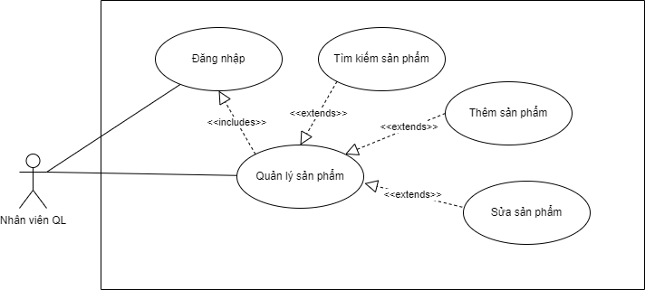**Usercase quản lý sản phẩm**

**Đặc tả usercase**

|  |  |
| --- | --- |
| Tên use case | Quản lý sản phẩm. |
| Tác nhân | Nhân viên quản lý. |
| Tóm tắt | bắt đầu khi nhân viên quản lý muốn thực hiện  các chức năng tìm kiếm, thêm, sửa sản phẩm. |
| Điều kiện tiên quyết | Quản lý phải đăng nhập bằng tài khoản có phân  quyền là quản lý. |
| Kết quả | 1. Nếu thành công: Thì dữ liệu được lấy trong cơ sở dữ liệu. 2. Nếu thất bại: Thông báo lỗi. |
| Kịch bản chính | 1. Người dùng chọn chức năng quản lý sản phẩm. 2. Hệ thống hiển thị danh sách sản phẩm và các chức năng cho người dùng lựa chọn:    1. Tìm kiếm sản phẩm.    2. Thêm sản phẩm.    3. Sửa sản phẩm.   a) Tìm kiếm sản phẩm:   * Người dùng nhập thông tin cần tìm. * Nhấn nút tìm kiếm . * Hệ thống hiển thị thông tin đầy đủ của sản phẩm tìm được.   b) Thêm sản phẩm:   * Hệ thống hiển thị form nhập thông tin sản phẩm. * Người dùng nhập thông tin sản phẩm mới và nhấn chọn nút thêm trên giao diện. * Hệ thống kiểm tra tính hợp lệ của sản phẩm mới. * Nếu hợp lệ thì hệ thống sẽ hiển thị thông báo xác nhận có chắc chắn muốn thêm sản phẩm mới này vào cơ sở dữ liệu hay không? * Nếu có thì hệ thống sẽ lưu sản phẩm mới vào cơ sở dữ liệu. * Hiển thị thông báo thêm thành công và hiển thị thông tin của sản phẩm mới ra màn hình.   c) Sửa sản phẩm:   * Người dùng chọn sản phẩm cần sửa. |
|  | * Hệ thống hiển thị thông tin sản phẩm đã chọn lên màn hình. * Người dùng tiến hành thay đổi thông tin của sản phẩm. * Nhấn nút sửa trên giao diện. * Hệ thống kiểm tra tính hợp lệ của sản phẩm vừa chỉnh sửa. * Nếu hợp lệ thì thì hệ thống sẽ hiển thị thông báo xác nhận có chắc chắn muốn sửa sản phẩm này trong cơ sở dữ liệu hay không? * Nếu có thì hệ thống sẽ lưu vào cơ sở dữ liệu. * Thông báo sửa thành công và hiển thị thông tin sản phẩm vừa sửa lên màn hình. |
| Kịch bản phụ | - Trong luồng sự kiện chính ở chức năng thêm, sửa nếu:  + Thông tin sản phẩm nhập vào không hợp lệ, hệ thống sẽ báo lỗi cụ thể và không lưu.  + Người dùng không chọn xác nhận lưu thay đổi thì hệ  thống sẽ không lưu vào cơ sở dữ liệu. |